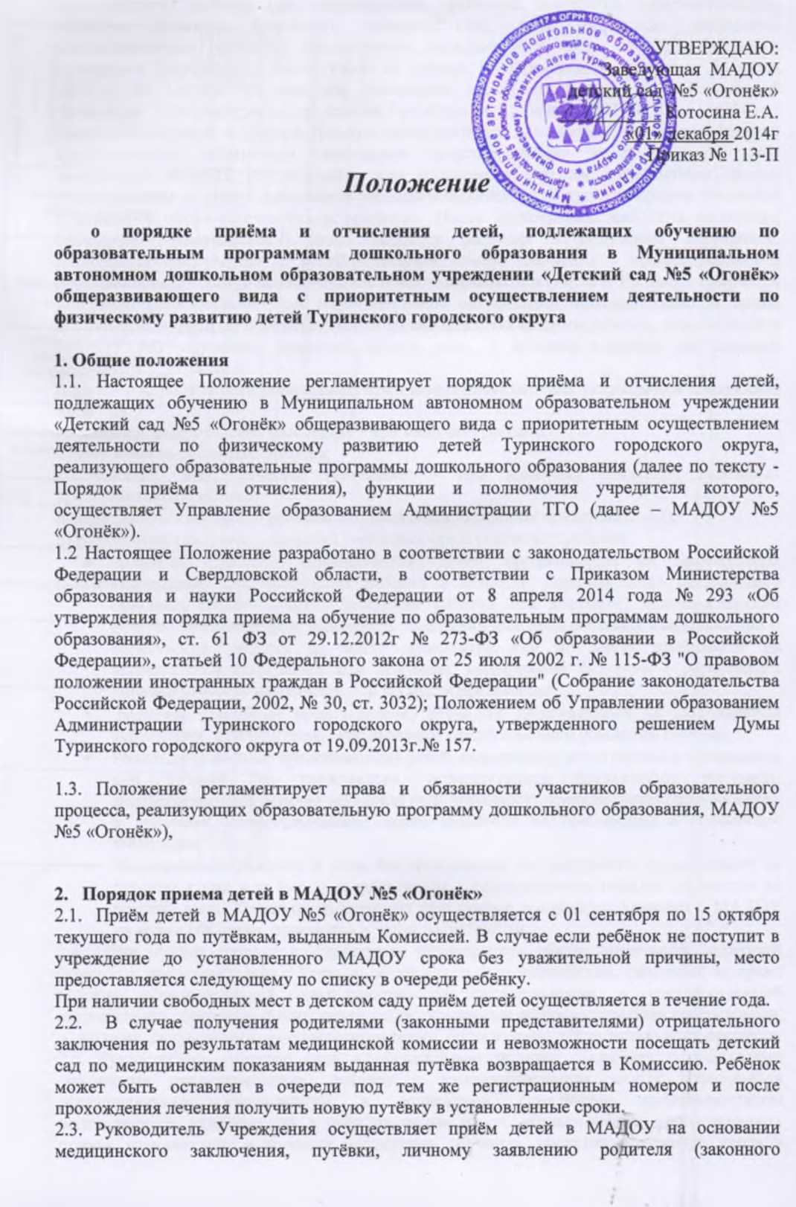

представителя) ребенка при предъявлении оригинала документа, удостоверяющего личность родителя (законного представителя), либо оригинала документа, удостоверяющего личность иностранного гражданина и лица без гражданства в Российской Федерации в соответствии со статьей 10 Федерального закона от 25 июля 2002 г. № 115-ФЗ "О правовом положении иностранных граждан в Российской Федерации" (Собрание законодательства Российской Федерации, 2002, № 30, ст. 3032).
Заявление о приеме в образовательную организацию и прилагаемые к нему документы, представленные родителями (законными представителями) детей, регистрируются заведующей МАДОУ №5 «Огонёк» или уполномоченным им должностным лицом, ответственным за прием документов (делопроизводителем), в журнале приема заявлений о приеме в образовательную организацию. После регистрации заявления родителям (законным представителям) детей выдается расписка в получении документов, содержащая информацию о регистрационном номере заявления о приеме ребенка в образовательную организацию, перечне представленных документов. Расписка заверяется подписью должностного лица образовательной организации, ответственного за прием документов, и печатью образовательной организации. На каждого ребенка, зачисленного в МАДОУ №5 «Огонёк», заводится личное дело, в котором хранятся все сданные документы
В заявлении родителями (законными представителями) ребенка указываются следующие сведения:
а) фамилия, имя, отчество (последнее - при наличии) ребенка;
б) дата и место рождения ребенка;
в) фамилия, имя, отчество (последнее - при наличии) родителей (законных представителей) ребенка;
г) адрес места жительства ребенка, его родителей (законных представителей);
д) контактные телефоны родителей (законных представителей) ребенка
- родители (законные представители) детей, проживающих на закрепленной территории, для зачисления ребенка в МАДОУ дополнительно предъявляют оригинал свидетельства о рождении ребенка или документ, подтверждающий родство заявителя (или законность представления прав ребенка), свидетельство о регистрации ребенка по месту жительства или по месту пребывания на закрепленной территории или документ, содержащий сведения о регистрации ребенка по месту жительства или по месту пребывания;
- родители (законные представители) детей, не проживающих на закрепленной территории, дополнительно предъявляют свидетельство о рождении ребенка.
- Родители (законные представители) детей, являющихся иностранными гражданами или лицами без гражданства, дополнительно предъявляют документ, подтверждающий родство заявителя (или законность представления прав ребенка), и документ, подтверждающий право заявителя на пребывание в Российской Федерации.
- Иностранные граждане и лица без гражданства все документы представляют на русском языке или вместе с заверенным в установленном порядке переводом на русский язык. Копии предъявляемых при приеме документов хранятся в МАДОУ на время обучения, присмотра и ухода за ребенком.
2.4. При приёме ребенка в Учреждение руководитель обязан ознакомить родителей (законных представителей) с Уставом образовательного учреждения, лицензией на право ведения образовательной деятельности, со свидетельством о государственной аккредитации образовательного учреждения, основными образовательными программами, и другими документами, регламентирующими организацию образовательного процесса. 2.5. Руководитель детского сада в обязательном порядке заключает с родителями (законными представителями) договор о взаимоотношениях между дошкольным образовательным учреждением и родителями (законными представителями) воспитанников включающий в себя взаимные права, обязанности и ответственность сторон, возникающие в процессе воспитания, обучения, развития, присмотра, ухода и оздоровления детей, длительность пребывания ребенка в дошкольном образовательном учреждении, срок действия договора, а также расчет размера платы, взимаемой с родителей (законных представителей) за содержание ребенка в дошкольном образовательном учреждении.
2.6. Договор составляется в 2 экземплярах с выдачей одного экземпляра договора родителям (законным представителям).
2.7. По состоянию на 1 сентября каждого года руководитель Учреждения издаёт приказ о зачислении вновь поступивших детей и утверждает количественный состав сформированных групп. При поступлении ребенка в МАДОУ в течение года, издается приказ о его зачислении в течении трёх рабочих дней после заключения договора.
2.8. В МАДОУ ведётся Книга учёта движения детей. Книга предназначается для регистрации сведений о детях и родителях (законных представителях) и контроля движения контингента детей в детском саду. Книга учёта движения детей должна быть прошнурована, пронумерована и скреплена печатью.
2.9. Ежегодно по состоянию на 31 августа руководитель МАДОУ обязан подвести итоги за прошедший учебный год и зафиксировать их в Книге учёта движения детей: сколько детей принято в учреждение в течение учебного года и сколько детей выбыло (в школу и по другим причинам).
2.10. Перевод детей из другого учреждения осуществляется при наличии свободных мест в МАДОУ. Для перевода ребёнка в другое учреждение родителям (законным представителям) необходимо написать заявление на имя руководителя.

3. Порядок отчисления детей из МАДОУ
3.1. Отчисление воспитанника из МАДОУ осуществляется при расторжении договора между образовательным учреждением и родителями (законными представителями) воспитанника.
3.2. Договор с родителями (законными представителями) воспитанника может быть расторгнут, помимо оснований, предусмотренных гражданским законодательством Российской Федерации, в следующих случаях:
- по личному заявлению родителей (законных представителей) воспитанника;
- в связи с получением образования (завершением образования);
- досрочно по инициативе родителей (законных представителей) воспитанника, в том числе в случае перевода воспитанника для продолжения освоения образовательной программы в другую организацию, осуществляющую образовательную деятельность;
- досрочно по обстоятельствам, не зависящим от воли воспитанника или родителей (законных представителей) воспитанника или организации, осуществляющей образовательную деятельность, в том числе в случае ликвидации организации, осуществляющей образовательную деятельность, установлен ст. 61 ФЗ от 29.12.2012г № 273-ФЗ «Об образовании в Российской Федерации»
3.3. Отчисление воспитанника из образовательного учреждения оформляется приказом руководителя МАДОУ на основании заявления родителей (законных представителей) воспитанника.
3.4. Отчисление воспитанников регистрируется в Книге учёта движения детей не позднее 5 дней после расторжения договора с родителями.
3.5. Место за ребёнком, посещающим группу любого вида, при его отсутствии в МАДОУ сохраняется на время:
- болезни (при наличии справок из учреждения здравоохранения).
- пребывания в условиях карантина;
- прохождения санаторно-курортного лечения;
- отпуска родителей (законных представителей) не более 75 календарных дней;

4. Заключительные положения.
4.1. Руководитель Учреждения:
- в 3-х дневной срок предоставляет в Комиссию по комплектованию сведения об освободившихся местах;
- информирует родителей о месте расположении Комиссии, графике её работы.
4.2. Руководитель МАДОУ несёт персональную ответственность за исполнение Положения в соответствии с действующим законодательством.
4.3. Контроль за приёмом и отчислением в МАДОУ согласно данного Положения осуществляется руководителем.

Приложение № 1

Путёвка №
для устройства в МДОУ детский сад №_____
Дана________________________________________________________________
(фамилия, имя ребёнка)
________________________________________________________________________________________________________
(дата рождения)
____________________________________________________________________________________________________________________
(адрес проживания ребенка)
Очередь №________ Дата выдачи путёвки____________

М.П.
Подпись лица, выдавшего путёвку

Согласно выданной «Путёвки на зачисление ребёнка в МАДОУ» производится приём ребёнка в Учреждение В случае неявки в МАДОУ после указанного в путёвке срока место передаётся другому ребёнку.

Приём детей в МОУ осуществляется с 01 сентября по 15 октября текущего года по путёвкам, выданным Комиссией.

Заведующей МАДОУ №5 «Огонёк»__
ФИО Котосиной Елене Александровне

От гр._________________________________
__________________________________
(ф.и.о. полностью)
Проживающего по адресу
(место проживания)
Паспорт выдан
(кем, серия, номер, дата выдачи)
(номер контактного телефона)

заявление.

Прошу принять моего ребенка _________________________________________________
(Ф.И.О. ребенка, дата рождения, место рождения)
____________________________________________________________________________
____________________________________________________________________________

в МАДОУ №5 «Огонёк» «____» _______________ 20 _____ г.
(наименование учреждения)

_____________ _______________________
(дата) (подпись)

В соответствии с Федеральным законом №152-ФЗ от 27.07.2006 года «О персональных данных» выражаю свое согласие на обработку (сбор, систематизацию, накопление, хранение, уточнение (обновление, изменение), использование, распространение (передачу) способами, не противоречащими закону, моих персональных данных и данных моего ребенка, а именно: фамилии, имени, отчестве, дате рождения, месте жительства, месте работы, семейном положении и т.д..

(подпись заявителя)

С уставом учреждения, лицензией на право ведения образовательной деятельности, основными образовательными программами, реализуемыми этим учреждением, и другими документами, регламентирующими организацию образовательного процесса в учреждении ознакомлен (а).

____________________ ___________________ (подпись заявителя)
(число, месяц, год)

Регистрационный номер  заявления | Дата, время принятия  заявления | Заявление принял
 |  | Ф.И.О. | Подпись

